Začel delati program za oceno 2



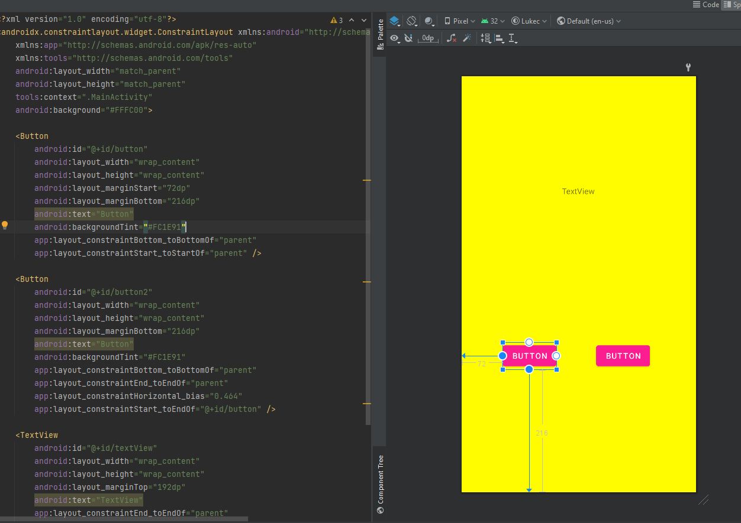

Začel sem tudi iskati na googli kako se spremeni activity

Naredil nov activity in kako se ga spremni

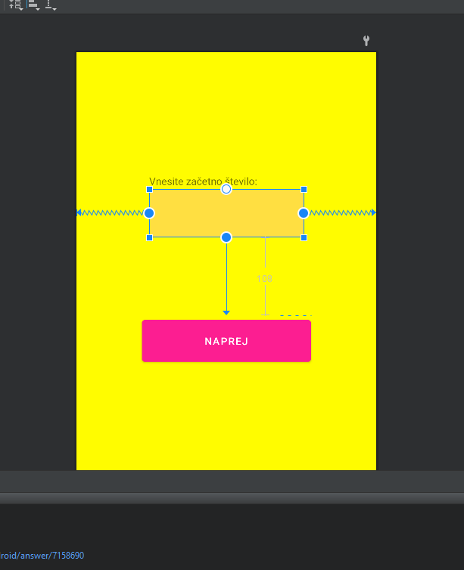

Danes nisem nič n aredil ker računalnik zelo šteka